Ofício nº 032/2018/OP - AWCN
Botucatu, 6 de março de 2018.

A Vossa Excelência o Senhor
Maurício Quintella Malta Lessa
Ministro dos Transportes, Portos e Aviação Civil

Assunto: Solicitação

Senhor Ministro,

- Considerando que recentemente uma associação de preservação ferroviária chamada ‘Circuito Ferroviário Vale Verde’, pretendeu implantar um trem turístico nos moldes da Estrada de Ferro Sorocabana, restaurando antigas locomotivas e carros de passageiros da época no município de Avaré;

- Considerando que o Projeto irá contemplar 120 quilômetros de linha férrea;

- Considerando que o município de Botucatu também possui muitos quilômetros de linhas de trens que interligam várias cidades da região;

- Considerando que a implantação de referido Projeto trará benefícios para o turismo no município de Botucatu;

- Considerando que o município de Botucatu possui grande potencial turístico, recebendo muitos visitantes devido as suas belezas naturais;

- Considerando ainda que Botucatu possui um grande número de ferroviários e que é a única estação que possuiu o ‘viradouro’ para trens, assim,

- Solicitamos a possibilidade incluir o município de Botucatu no Projeto de implantação de trem turístico, restauração das linhas férreas, antigas locomotivas e carros de passageiros da época, possibilitando trazer vários benefícios, como o referencial turístico dentro da cidade, geração de emprego, reforma da malha e aquecimento do comércio legal.

Atenciosamente,

Vereador ABELARDO
PMDB
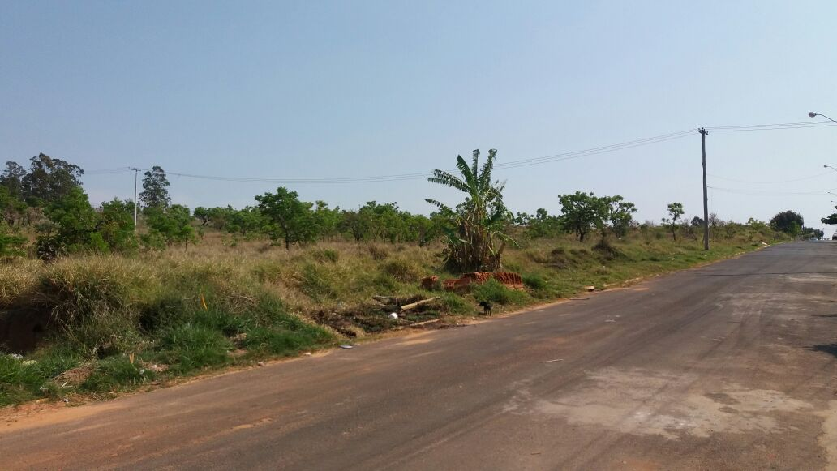
aco

